**PROIECT PENTRU OBŢINEREA ATESTĂRII PROFESIONALE ÎN INFORMATICĂ**

**TITLUL LUCRĂRII**

**PARIS ORASUL VISELOR**

PROFESOR COORDONATOR:BERCEANU VIOREL

ELEV:Bican Valeriu Cristian

**Cuprins:**

**1. Motivul alegerii temei**

**2. Structura aplicatiei**

**3. Detalii tehnice**

**4. Limbajul html**

**5. Softul utilizat**

**6. Resurse de hard si soft**

**7. Modalitati de utilizare**

**8. Cod sursa**

**9. Bibliografie**

**2.Structura aplicaţiei**

Programul contine o forma principala alcatuita din mai multe butoane precum:

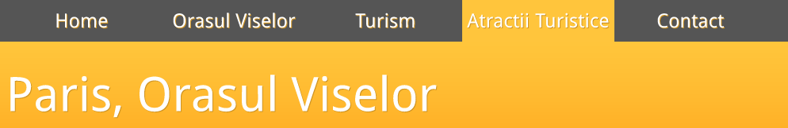

Pagina **Home** contine informatii despre Paris si un scurt istoric al acestuia.

Pagina **Orasul Viselor** contine informatii care argumenteaza de ce Parisul este un oras al viselor.

Pagina **Turism** contine un ghid turistic cu imagini.

Pagina **Atractii turistice** contine informatii despre principalele puncte de interes din Paris cum ar fi:

- Arcul de Triumf

- Bulevardul Champs Elysees

- Tour Eiffel

- Basilica Sacre Coeur

Pagina **Contact** contine date si informatii de contact pentru cei care vor sa afle mai multe despre Paris.

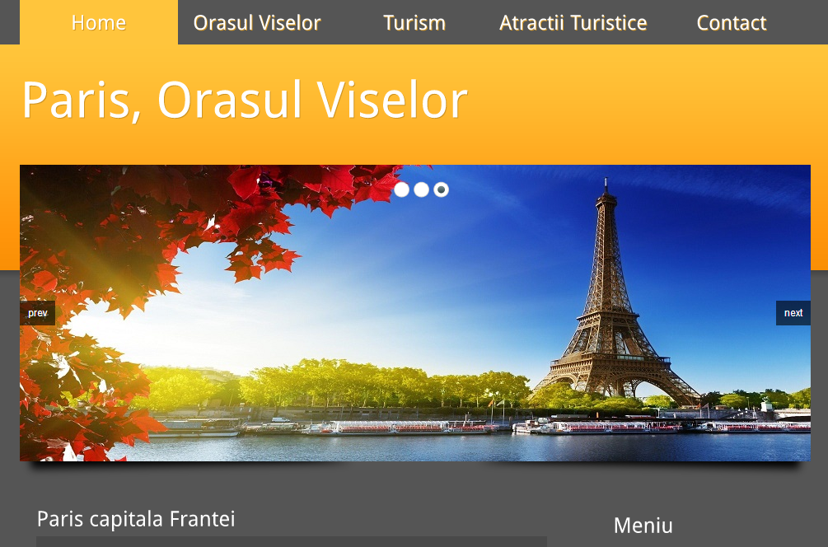

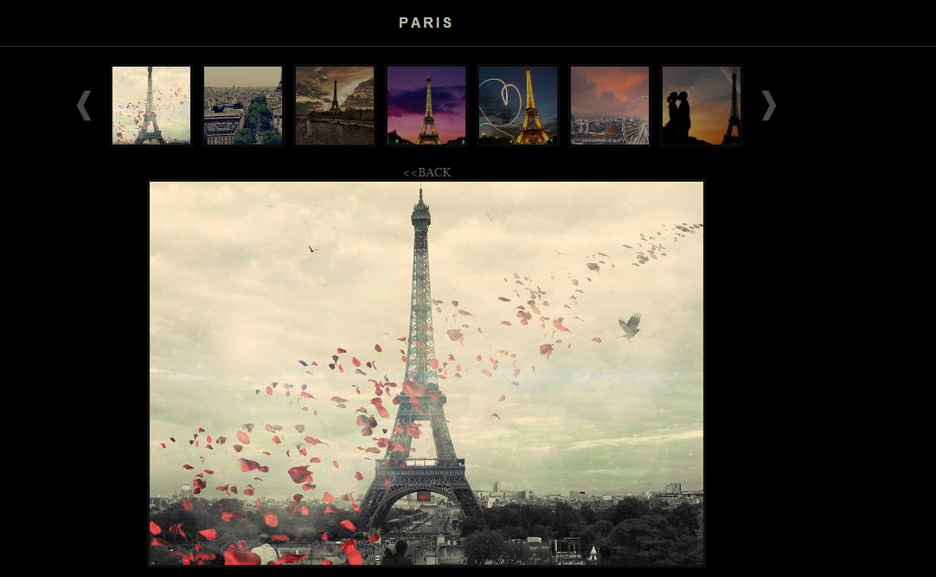

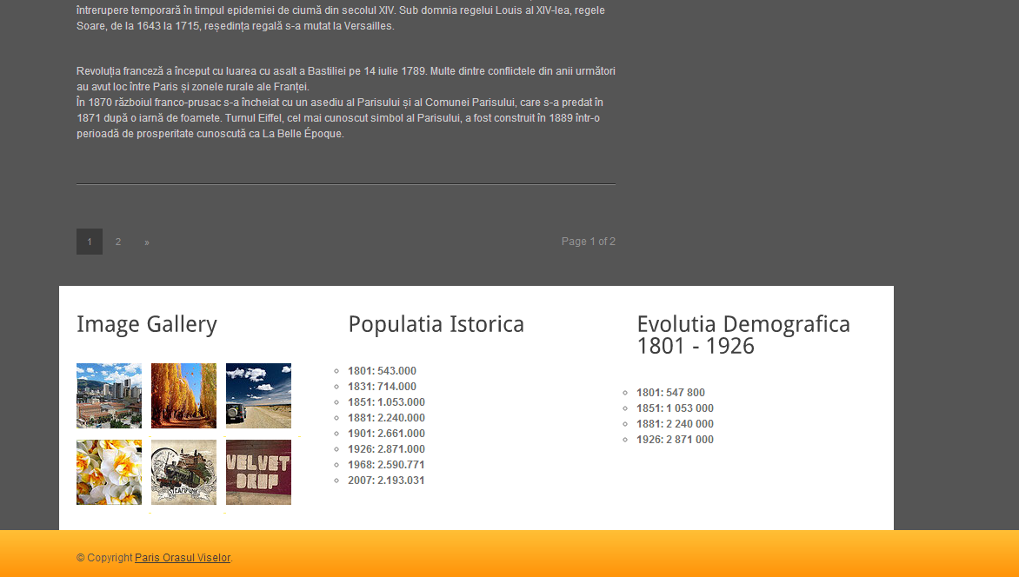

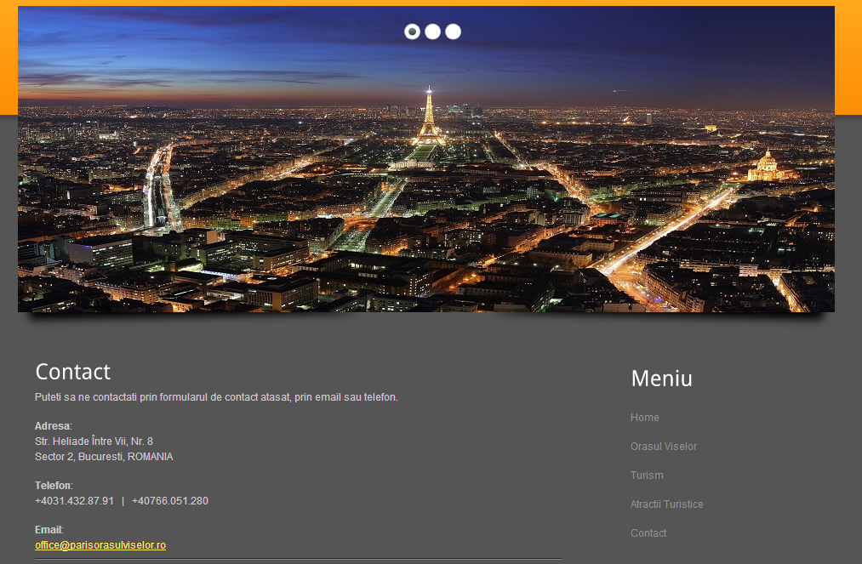

**3.Detalii tehnice**

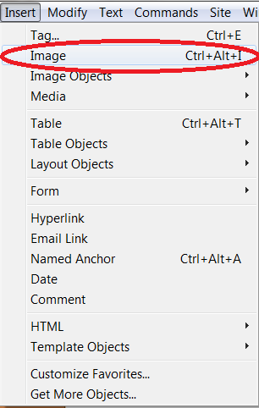**Introducerea imaginilor:**

Se realizeaza prin accesarea iconului ***insert image*** situat in bara de sus a programului Adobe Dreamweaver sau accesand meniul insert ca in imaginea alaturata . Apare apoi o fereastra de tip pop-up care ne permite selectarea imaginii pe care dorim sa o introducem in proiect.

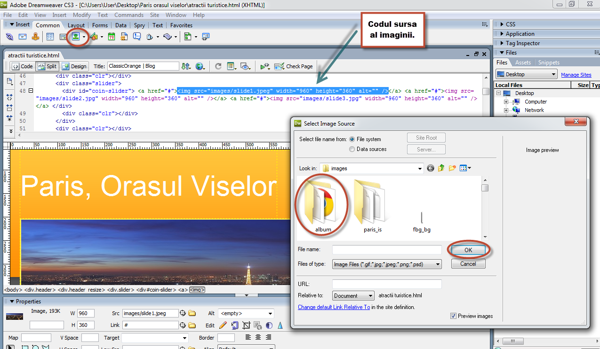

Imaginea este introdusa implicit sub imaginea anterioara insa modificand codul html prin introducerea imaginilor intro lista (tagul <li>) se obtine pozitionarea actuala.

**Crearea legaturilor:**

Pentru ca prin simplul click pe imaginea introdusa anterior sau pe un buton de meniu sa se deschida o alta pagina trebuie creat un link. Acesta se face ca in imaginea de mai jos fie accesand iconul din bara de sus fie din meniul *Insert/Hyperlink* .

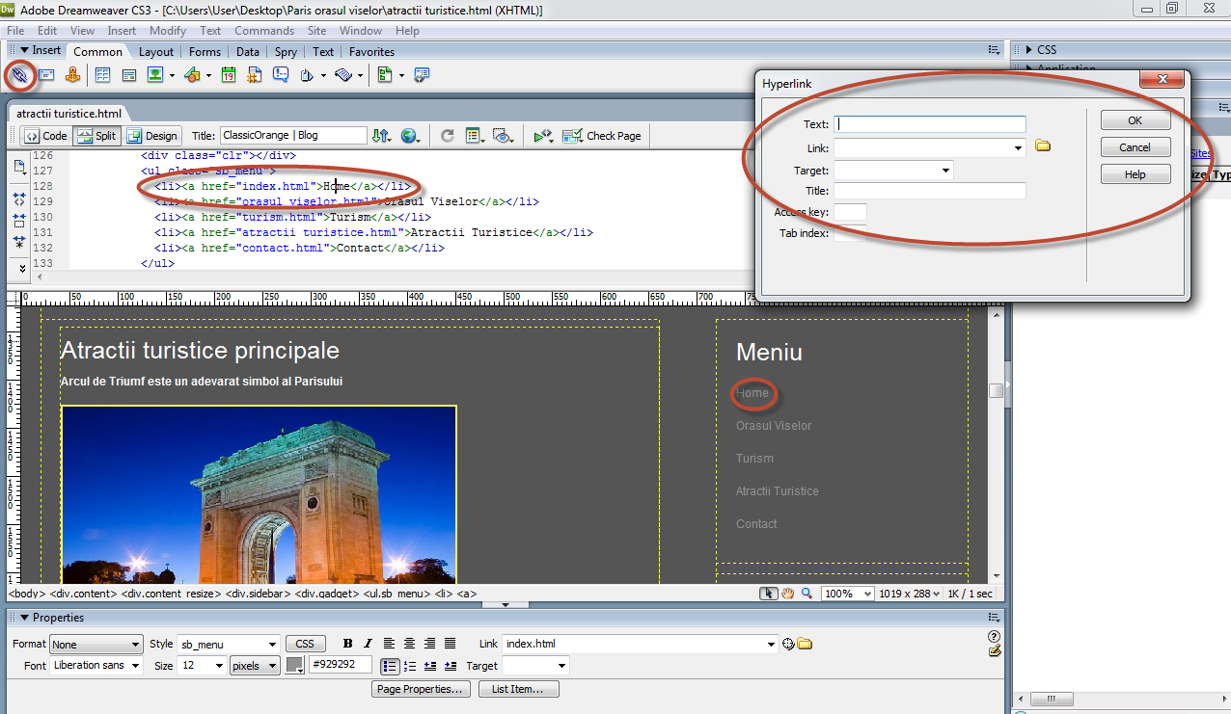

In fereastra nou deschisa se tasteaza un text ce se va afisa ca link, adresa link-ului in cazul nostru Home.html, tipul link ului (_target,_blank,_self,_top) in cazul de fata self (deschide noua pagina in aceasi fereastra).

**4.Limbajul HTML**

HTML (Hypertext Markup Language) este un limbaj creat în scopul de a descrie, în mod text, formatul paginilor Web; fisierele create în acest limbaj vor fi interpretate de navigatoare, care vor afisa paginile în forma doritã (cu texte formatate, liste, tabele, formule, imagini, hiperlegãturi, obiecte multimedia etc.). HTML a apãrut ca o aplicatie ISO standard (apartine standardului SGML - Standard Generalized Markup Language, specializat pentru hipertext si adaptat la Web).

Asa cum se poate deduce din numele limbajului, HTML descrie caracteristicile de format ale elementelor incluse prin procedee de marcare. Acestea pot fi asemãnate intuitiv cu marcajele folosite în tipografie pentru a indica scrierea unui text cu un anumit tip de caractere. Fiecare element va fi introdus între douã marcaje ("tags", în limba englezã) - de început si sfârsit - (uzual) de forma <marcaj> … </marcaj>. Caracterele speciale de delimitare a marcajelor "<", ">" permit deosebirea acestora de textul propriu-zis. De exemplu, pentru textele aldine (îngrosate), marcajul de început este <B> iar de sfârsit - </B>.

În informaticã, limbajele de marcare sunt foarte convenabile fiindcã comenzile lor pot fi interpretate simplu. LaTeX-ul, de exemplu, este tot un limbaj de marcare; prin interpretarea fisierelor .tex descrise în acest limbaj se va genera formatul dorit al documentelor pe diverse tipuri de sisteme de calcul (în cazul, LaTeX-ului, se obtine uzual format PostScript sau PDF). În schimb, procesoarele de documente uzuale nu au un limbaj de marcare standardizat, care sã ofere compatibilitate între diverse tipuri de calculatoare si sisteme de operare. Astfel, se poate spune cã avantajele aplicãrii limbajelor de marcare constau în portabilitate si flexibilitate: fisierele create cu ajutorul lor pot fi transferate pe orice tip de sistem, unde vor fi interpretate cu ajutorul unor programe specifice.

De fapt, procesoarele de texte uzuale folosesc adesea procedee de marcare pentru formatãri (de exemplu, formatãrile de tip caracter din Word); în acest caz însã, caracterele de control introduse sunt ascunse iar rezultatul editãrii este direct vizibil ("What You See Is What You Get"). În schimb, în limbajele de marcare - inclusiv HTML - marcajele sunt introduse în text, astfel încât acestea sunt exclusiv succesiuni de caractere (litere, cifre, caractere speciale) - fisiere de tip text.

Referitor la legãtura dintre procesoarele de documente uzuale si limbajul HTML, mai trebuie mentionat faptul cã ultimele versiuni ale editoarelor de documente oferã facilitãti de salvare în format HTML - de exemplu, Word, începând cu versiunea Microsoft Office '97. Mai mult, toate produsele incluse în aceastã gamã dedicatã biroticii (MS Office) oferã compatibilitate cu formatul HTML.

Procesele de standardizare si de includere a comenzilor de marcare în fisierele HTML permit navigatoarelor sã citeascã si sã formateze paginile Web, lucru foarte important în conditiile în care ele contin nu numai texte alb-negru, ci si culori, imagini, hiperlegãturi, diverse obiecte. Practic, marcajele HTML asigurã controlul asupra modului de afisare a obiectelor corespunzãtoare în cadrul programelor de vizualizare a documentelor HTML - navigatoarele.

Limbajul HTML a evoluat în versiuni succesive, odatã cu evolutia protocolului HTTP si a programelor de navigare. Astfel, HTML 1.0 era compatibil cu Mosaic, primul program de navigare, dar dupã aparitia unor navigatoare noi, a fost necesarã introducerea unui standard oficial Internet pentru construirea paginilor (HTML 2.0) si extinderea sa cu noi facilitãti: formule matematice, tabele, moduri avansate de descriere a organizãrii paginilor (începând cu HTML 3.0).

Standardizarea oficialã a limbajului HTML a fost realizatã de consortiul WWW si dezvoltatã de diversi producãtori de soft (unii dintre acestia urmãresc chiar promovarea navigatoarelor proprii prin introducerea unor particularitãti în formatele oficiale).

Paginile HTML se pot crea cu orice editor de texte de cãtre utilizatorii care cunosc limbajul HTML sau, mai simplu, se pot utiliza editoare speciale, în care obiectele se introduc interactiv iar codul HTML se genereazã automat. Având în vedere cã si în acest caz este utilã cunoasterea marcajelor generate pentru corectarea eventualelor erori (mai ales în cazul link-urilor), vom prezenta în continuare entitãtile care se pot introduce în paginile HTML si marcajele caracteristice acestora:

**Elementele limbajului HTML**

Toate obiectele HTML sunt introduse între marcaje care le definesc; majoritatea acestora sunt de forma <tip_obiect> (la început) si </tip_obiect> (la sfârsit). Tipul standard al obiectului poate fi specificat cu majuscule sau minuscule; totusi, se recomandã utilizarea majusculelor fiindcã astfel marcajele ies în evidentã.

Majoritatea navigatoarelor permit vizualizarea paginii curente în formatul sursã HTML (forma pe care o interpreteazã pentru afisarea paginii). La interpretare, programele de navigare ignorã spatiile si <Enter>-urile, aplicând formatarea specificatã.

Existã însã si marcaje cu parametri; acestea au forma <tip_obiect param1=valoare1 param2=valoare2 …>. De exemplu, obiectele de tip imagine sunt introduse cu delimitatorul <IMG>, care are diversi parametri. Pentru definirea hiperlegãturilor se foloseste marcajul <A>, care are de asemenea parametri proprii.

Codurile de marcare HTML pot fi clasificate în urmãtoarele categorii:

1. marcaje de bazã - cele care delimiteazã pagina / documentul HTML, titlul acesteia si corpul paginii;

2. marcaje pentru structurarea documentului - care permit introducerea de subtitluri, paragrafe, linii de delimitare;

3. marcaje pentru formatarea textului si crearea listelor;

4. marcaje pentru crearea hiperlegãturilor (hyperlinks);

5. marcaje pentru introducerea de obiecte - tabele, formule, imagini sau obiecte multimedia preluate din fisiere, formulare.

Vom descrie în paragrafele urmãtoare, elementele caracteristice fiecãreia din aceste categorii.

Pentru structurarea si organizarea informatiilor din paginile web se pot utiliza frame-uri (marcajul <FRAME>), prin care la un moment dat se afiseazã mai multe ferestre continând fiecare câte o paginã. Introducerea si gestiunea frame-urilor se realizeazã foarte convenabil folosind editoarele HTML.

Mai mentionãm faptul cã în ultimele versiuni ale limbajului HTML si ale browser-elor s-a introdus posibilitatea integrãrii, respectiv lansãrii în executie prin navigator, a unor aplicatii. Acestea sunt scrise în limbajul Java, un limbaj cu caracteristici distribuite si obiectuale, adaptat programãrii în Web; ele se numesc "applet"-uri si se introduc în sursele HTML cu marcajul <APP> sau <APPLET> . Ultimele versiuni de editoare HTML permit introducerea interactivã a applet-urilor Java.

**Marcaje de bazã**

O paginã Web este delimitatã de marcajele <HTML> si </HTML> care indicã începutul si finalul documentului si contine:

• zonã de antet cuprinsã între marcajele: <HEAD> … </HEAD> si

• un corp delimitat de marcajele: <BODY> … </BODY>.

Zona de antet este utilizatã de cãtre programele de cãutare pe site-urile web si permite specificarea titlului paginii care va fi afisat de navigator (nu apare propriu-zis în continutul paginii).

titlul, introdus în antet, este cuprins între marcajele <TITLE> … </TITLE>.

Astfel, o formã extrem de simplã a unui document HTML ar putea fi cea din urmãtorul exemplu:

<HTML>

<HEAD> <TITLE>Titlul documentului </TITLE>

</HEAD>

<BODY>Document HTML foarte simplu</BODY>

</HTML>

**Marcaje pentru structurarea documentului**

Programele de navigare asigurã afisarea diferentiatã a unot titluri si subtitluri pentru sectiunile paginii, dupã criteriile implementate în acest scop la conceperea sa (litere mai mari sau mai mici, diverse culori, litere aldine sau simple, unul sau mai multe rânduri libere dupã titlu etc.).

Titlurile de capitole sau subtitlurile sunt definite de marcajele <Hn>, unde n este o cifrã între 1 si 6 care specificã nivelul titlului (1 este titlul principal iar 6 corespunde celui mai scãzut nivel). Astfel:

<H1> … </H1> indicã un subtitlu de nivelul 1

…

<H6> … </H6> indicã un subtitlu de nivelul 6.

Pentru separarea zonelor paginii se pot folosi treceri la:

• linie nouã - cu marcajul <BR>, eventual cu desenarea unei linii orizontale - marcajul <HR>;

• paragraf nou - cu marcajul <P> (se insereazã o linie nouã si eventual se face o indentare). Marcajul </P> desemneazã sfârsitul de paragraf dar este mai rar folosit (se poate omite).

**Marcaje pentru formatarea textului si crearea listelor**

Formatãrile uzuale de texte permit scrierea cu caractere:

• aldine - în acest scop pentru acel text se aplicã marcajele <B>… </B>;

• cursive (italice) - pentru acel text se aplicã marcajele <I> … </I>;

• subliniate - textul se introduce între marcajele <U> …</U>.

Unele programe mai vechi de navigare nu permiteau reprezentarea acestor formate; în acest caz, se aplicau alte moduri de evidentiere a textelor respective (culori, video invers).

Alte tipuri de formatãri de caractere care se pot defini se referã la:

dimensiunea fonturilor si culori - se va utiliza marcajul cu parametri:

<FONT SIZE=x COLOR=y> … </FONT> , care indicã utilizarea unui font de dimensiune x si culoare y.

• x poate fi un numãr între 1 si 12, indicând mãrimea exactã, sau un numãr cu semn, indicând mãrimea relativã la dimensiunea curentã.

• y poate fi numele unei culori standard, specificatã în limba englezã si între ghilimele, sau, eventual, descompunerea unei culori în componentele RGB, sub formã hexazecimalã (câte douã cifre hexa pentru fiecare componentã).

Suplimentar, se pot crea pagini de stiluri, în care sã se defineascã stiluri logice, modificabile ulterior; în acest scop, se folosesc marcajele <DN> - definitie, <EM> - punere în evidentã, <STRONG> - accentuare puternicã.

Pentru tastaturile care suportã numai codurile ASCII, caracterele speciale se pot crea folosind formatul &nume_caracter - de exemplu, &egrave; pentru e. Având în vedere semnificatia specialã a caracterelor <, > si &, aparitia lor în documente trebuie specificatã sub forma caracterelor speciale: &lt; , &gt; , respectiv &amp; .

Prezentãm în continuare un exemplu de document HTML, precum si modul în care acesta este afisat de Netscape Navigator.

<!DOCTYPE HTML PUBLIC "-//IETF//DTD HTML//EN">

<html>

<head>

<title>Pagina simpla</title>

</head>

<body>

<p>Acesta este un exemplu simplu de o

pagina HTML. Ea arata cum

pot aparea caractere <strong>bold</strong>, <em>italic</em>,

<font size="5">mai mari</font>,

<font size="1">mai mici</font>,

respectiv insera

o mica imagine

<img src="Handshake8114.gif"

width="20" height="14">.

</p>

</body>

</html>

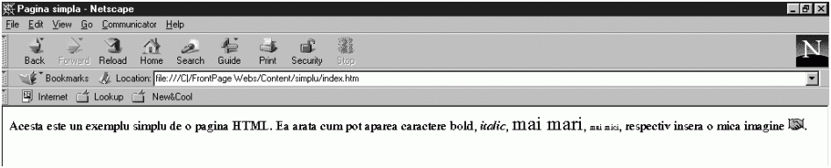

În figura, se observã cã textul propriu-zis al documentului poate fi delimitat fatã de codurile de marcare, iar formatarea textului din documentul HTML nu corespunde cu cea afisatã de programul de vizualizare:

• textul este extins pentru a ocupa întregul ecran si este afisat cu un corp de literã diferit fatã de sursa HTML;

• terminatorii de linie nu sunt respectati;

• spatiile albe suplimentare din documentul sursã sunt ignorate.

Introducerea obiectelor de tip imagine (marcajul <IMG>) este detaliatã mai jos.

Limbajul HTML permite definirea mai multor tipuri de liste si imbricarea lor (includerea unor liste în altele), caz în care trebuie verificatã cu atentie corespondenta dintre marcajele de început si sfârsit pentru fiecare listã. Formatarea listelor la afisarea paginii (introducerea bulinelor, numerotãrii etc.) se face de cãtre programul de navigare.

Elementele listelor se introduc între marcajele <LI> … </LI> ("list item"). Modul de aparitie al elementelor depinde de tipul de listã în care sunt incluse (cu buline, numerotate etc.), determinat de marcajul specific.

Astfel, listele pot fi:

• neordonate (cu buline) - delimitate de marcajele <UL> … </UL> ("unordered list"); elementele lor se afiseazã cu buline;

• ordonate (numerotate) - delimitate de marcajele <OL> … </OL> ("ordered list"); elementele lor se vor numerota;

• de tip meniu - delimitate de marcajele <MENU> … </MENU>; elementele acestor liste apar într-o reprezentare compactã pe ecran (multicoloanã);

• glosare (liste de definitii) delimitate de marcajele <DL> … </DL> ("definition list"); elementele acestora au câte douã componente, introduse respectiv cu marcajele <DT> (pentru nume) si <DD> (pentru semnificatia asociatã);

• tabele scurte - create cu marcajul <DIR>.

Listele utilizate cel mai frecvent sunt cele ordonate si neordonate. Prezentãm în continuare un exemplu simplu de paginã HTML care contine aceste tipuri de liste.

<html>

<head>

<title>Pagina cu liste</title>

</head>

<body>

<p>Aceasta pagina exemplifica crearea listelor</p>

<p>Cele mai uzual folosite tipuri de liste sunt:

<ul>

<li>neordonate</li>

<li>ordonate</li>

</ul>

<p>O lista ordonata este o lista numerotata:

<ol>

<li>primul element;</li>

<li>al doilea element...</li>

</ol>

</body>

</html>

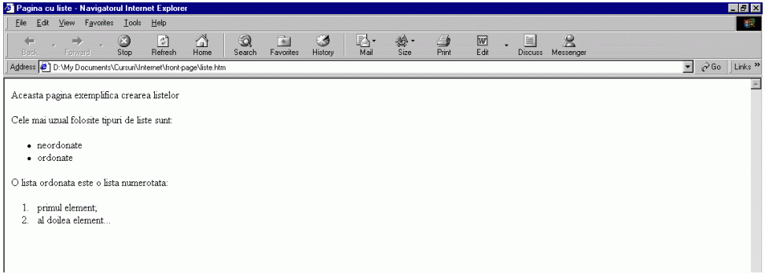

***Exemple de liste într-o paginã HTML***

Marcaje pentru crearea hiperlegãturilor

Hiperlegãturile ("hyperlinks") se introduc cu marcajele <A> … </A> ("anchor") aplicate asupra unui text sau a unei imagini. Ele se pot crea cãtre:

• adrese URL - astfel se asigurã accesul în cadrul procesului de navigare (prin protocoale specifice), nu numai la paginile web, ci si la diverse servicii Internet;

• fisiere / resurse locale adicã aflate pe acelasi calculator cu pagina creatã - link-uri locale ; acestea ar putea fi accesate si printr-un URL cu protocolul "file" dar pentru mai multã simplitate, este suficientã specificarea numelui si cãii fisierului local;

• o zonã din documentul HTML curent - link-uri interne.

În fiecare din aceste cazuri, un click pe textul sau imaginea respectivã va determina activarea legãturii si afisarea prin intermediul navigatorului a resursei asociate link-ului.

Resursa asociatã unei legãturi este descrisã prin parametrii marcajului <A>:

• HREF - permite asocierea unei adresei URL, crearea unei legãturi locale prin specificarea numelui si cãii fisierului corespunzãtor sau a unei legãturi interne documentului; este cel mai important parametru pentru construirea de hiperlegãturi;

• NAME - numele hiperlegãturii sau al zonei dintr-o paginã cãtre care se face referirea, în cazul unui link intern;

• METHODS - metodele de acces (acest parametru se utilizeazã doar în prelucrãri speciale).

Astfel, un link local sau cãtre o adresã URL se poate defini pe un text cu: <A HREF="resursa"> text </A>.

O legãturã internã cãtre o zonã a documentului curent se indicã folosind marcajul <A NAME="nume-zona">.

**Marcaje pentru introducerea de obiecte**

Prima versiune de HTML (1.0) nu permitea descrierea tabelelor sau a informatiilor formatate. Asemenea obiecte trebuiau create formatat si introduse ca obiect deja formatat, cu marcajele <PRE>, </PRE>. Aceste marcaje indicau navigatorului cã textul inclus trebuia afisat caracter cu caracter, fãrã vreo interventie de formatare. În versiunile ulterioare ale limbajului HTML, s-au introdus însã facilitãti elegante de formatare, de includere a tabelelor si a altor obiecte.

În HTML 3.0 s-au introdus obiectele de tip tabel, formate din linii orizontale si coloane verticale la a cãror intersectie se formeazã celulele. Acestea pot contine intrãri diverse: texte, figuri sau chiar alte tabele. Se pot realiza reuniri de celule (de exemplu, pentru titluri mai lungi). Atributele de formatare a tabelului (aliniere, stilul chenarului si marginilor etc.) se definesc în proiectarea paginii dar modul lor de afisare va depinde si de programul de navigare.

Tabelele se introduc între marcajele <TABLE> … </TABLE>, cãrora li se pot atasa (optional) parametrii BORDER si RULES. Un titlu pentru tabel se poate introduce cu marcajul <CAPTION>. Fiecare coloanã se defineste cu marcajul <COL>, având ca parametru ALIGN - modul de aliniere a informatiilor din acea coloanã (LEFT, CENTER, RIGHT).

Antetul tabelului se poate indica între marcajele <TH>…</TH> ("Table Header"), pentru trecerea la o linie nouã se utilizeazã marcajul <TR> ("Table Row") iar celulele individuale se marcheazã cu <TD> ("Table Data"), eventual cu parametru de aliniere. Se mai pot specifica alinieri orizontale sau verticale ale celulelor, grupãri de celule etc. Aceste marcaje permit navigatorului sã afiseze diferentiat informatiile din tabel.

Prezentãm în continuare un exemplu simplu de tabel.

<HTML>

<HEAD>

<TITLE>Pagina cu tabel</TITLE>

</HEAD>

<BODY>

<H1>Aceasta pagina da un exemplu de folosire a unui tabel</H1>

<H3>Vanzari anuale:</H3>

<TABLE> <TH>1996</TH><TH>1997</TH><TH>1998</TH><TR>

<TD>125 milioane lei</TD><TD>160 milioane lei</TD><TD>231 milioane lei</TD>

</TABLE>

</BODY>

</HTML>

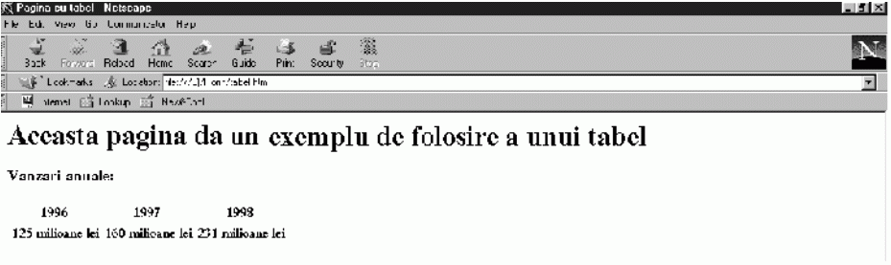

***Exemplu de tabel într-o paginã HTML***

Mãrimea liniilor si a coloanelor poate fi controlatã suplimentar prin marcajele <ROWSPAN=x> si respectiv <COLSPAN=y>, fiecare indicând mãrimea în "celule normale". În plus, se poate indica trasarea unei margini pentru tabel, prin marcajul <TABLE BORDER>.

Includerea imaginilor se face folosind marcajul <IMG>, care are parametri specifici:

• SRC indicã (dupã semnul '=') URL-ul imaginii, respectiv calea fisierului dacã acesta este local; uzual, se acceptã fisiere în format GIF sau JPEG;

• ALLIGN controleazã alinierea imaginii fatã de limita inferioarã a textului (TOP, MIDDLE sau BOTTOM); este un parametru optional;

• ALT furnizeazã textul afisat în locul imaginii dacã utilizatorul dezactiveazã optiunea de afisare a imaginilor (parametru optional);

• ISMAP este un indicator optional pentru imaginile care sunt hãrti selectabile.

Astfel, introducerea simplã a unei imagini se poate realiza cu <IMG SRC="specificare-imagine">. Un exemplu de imagine inseratã într-o paginã HTML este prezentat în figura de mai sus.

Remarcãm faptul cã, utilizând parametri specifici, marcajul <IMG> se poate folosi si pentru inserarea unor fisiere multimedia, cum ar fi secventele video. Având în vedere cã aceste operatii se realizeazã mai usor folsind un editor HTML.

Formulare. HTML 1.0 permitea uzual doar transferarea informatiilor de la furnizori cãtre utilizatori, transferul în sens invers fiind foarte dificil. Odatã cu dezvoltarea Web-ului si mai ales cu utilizarea sa în scopuri comerciale si în diverse alte domenii, s-a fãcut simtitã necesitatea comunicãrii în dublu sens pentru preluãri de comenzi, completarea unor fise de înregistrare, distribuirea de produse soft, administrarea de chestionar, transmiterea unor informatii personale etc. Acestea au fost motivatiile introducerii formularelor în HTML 2.0.

Formularele contin obiecte de control care permit utilizatorilor introducerea de informatii prin completarea unor câmpuri specifice (casete de text), prin selectarea sau activarea unor optiuni (comutatoare, grupuri sau liste de optiuni). Aceste informatii vor fi transmise, dupã activarea butonului SUBMIT (echivalentã cu tastarea lui <Enter>) proprietarului paginii, introduse în baze de date dedicate si prelucrate cu aplicatii specifice.

Formularele se introduc prin marcajelele <FORM> ... </FORM> , cãrora li se ataseazã parametri specifici care definesc metodele de transmitere si tratare a datelor. Un formular poate contine obiecte de control de diverse tipuri, definite cu marcajul <INPUT> si o varietate de parametri care stabilesc, pentru obiectul definit, tipul, dimensiunea si modul lui de afisare. Astfel, se pot crea câmpuri de text (care vor fi completate cu texte de cãtre utilizator), liste de alternative, comutatoare, grupuri de optiuni, butoane, hãrti active etc.

Datele preluate prin intermediul formularelor se trateazã conform standardului CGI (Common Gateway Interface) prin intermediul unor programe sau script-uri CGI. În plus, un asemenea script poate interactiona cu baza de date creatã pentru realizarea unor actiuni specifice (de exemplu, hãrtile active folosesc script-uri CGI pentru a executa diferite actiuni, în functie de zona selectatã de utilizator).

Script-urile CGI pot executa si alte operatii decât prelucrarea formularelor, producând iesiri convenabile. Dacã o hiperlegãturã indicã spre un script CGI, la selectarea legãturii se va executa script-ul (cu anumite variabile de context care retin diverse informatii de stare). Script-ul va produce un fisier, de exemplu o paginã web, care va fi interpretat(ã) de navigator. Acest mecanism permite script-urilor sã genereze, aproape instantaneu, pagini web care sã satisfacã diverse cerinte ale utilizatorilor, furnizând anumite rãspunsuri asteptate în urma unor actiuni.

Crearea interactivã a formularelor, folosind produse soft specializate în realizarea de pagini Web este relativ accesibilã pentru utilizatorii familiarizati cu caracteristicile obiectelor de control specifice aplicatiilor soft dar tratarea ulterioarã a informatiilor transmise necesitã cunostinte de specialitate.

Numele, simbolurile si procedura de introducere interactivã dintr-un editor HTML (de exemplu, Microsoft Front Page) a obiectelor de control sunt extrem de apropiate de cele asociate obiectelor similare din formularele sau rapoartele Microsoft Access. Pentru utilizatorii mai putin avizati însã, crearea, chiar interactivã, a formularelor este mai dificilã.

**5.Prezentarea programului in carea a fost realizat priectul**

Adobe Dreamweaver (cunoscut anterior ca Macromedia Dreamweaver) este o aplicație de dezvoltare web a companiei americane Adobe Systems, disponibilă atât pentru MS Windows, cât și pentru Apple Mac OS. Versiunile recente includ suport pentru tehnologii web cum ar fi CSS, JavaScript, PHP, Cold Fusion, cât și cadre ASP.

Dreamweaver s-a bucurat de un larg succes încă de la sfârșitul anilor 1990 și momentan deține aproximativ 80 % din piața editoarelor HTML. Produsul poate fi rulat pe variate platforme software: Mac OS, Windows, dar suportă în același timp și platforme UNIX cu ajutorul unor emulatoare software cum ar fi Wine.

Ca orice alt editor WYSIWYG, Dreamweaver poate ascunde detaliile de implementare a paginilor HTML, făcând astfel posibilă crearea cu ușurință a acestora și de către utilizatorii neexperimentați.

Unii creatori de pagini web critică aceste tipuri de editoare deoarece produc pagini de dimensiuni mult mai mari decât ar fi necesar, ceea ce conduce la o funcționare neperformantă a browserelor web. Această afirmație este în mare parte adevarată deoarece paginile web produse folosesc designul pe bază de tabel. În plus, produsul a mai fost criticat în trecut și pentru producerea de coduri care adesea nu erau conform standardelor W3C, dar acest aspect a fost mult îmbunătățit în versiunile recente. Cu toate acestea, compania Macromedia a îmbunătățit suportul pentru tehnologia CSS precum și alte modalități de design, fără a fi necesară folosirea designului pe bază de tabel.

Dreamweaver permite folosirea majorității browserelor instalate pe calculatorul utilizatorului, pentru a previzualiza situl web creat. De asemenea conține și câteva utilitare pentru administrarea siturilor, cum ar fi cele pentru a găsi și modifica un paragraf sau o linie de cod, în întregul sit, pe baza oricăror parametri specificați de către utilizator. Cu ajutorul panourilor de stare se poate crea cod JavaScript fără a avea cunoștințe de programare.

Odată cu apariția versiunii MX, Macromedia a încorporat utilitare de generare dinamică a conținutului. De asemenea este oferit suport pentru conectarea la baze de date (cum ar fi cele de tip MySQL și Microsoft Access) pentru a filtra și afișa conținutul folosind scripturi de genul PHP, ColdFusion, Active Server Pages (ASP) și ASP.NET, fără a avea nevoie de o prealabilă experiență în programare.

Un aspect foarte lăudat al Dreamweaver-ului îl reprezintă arhitectura sa extensibilă. Extensiile sunt mici programe pe care orice dezvoltator le poate scrie (de obicei în HTML și JavaScript) și pe care oricine le poate descărca și instala, acestea aducând un spor de performanță și funcționalitate îmbunătățită programului. Există o comunitate de dezvoltatori care produc aceste extensii și le publică (atât comercial cât și gratuit) pentru probleme de dezvoltare web, de la simple efecte rollover până la soluții complete de vânzare online, în Internet.

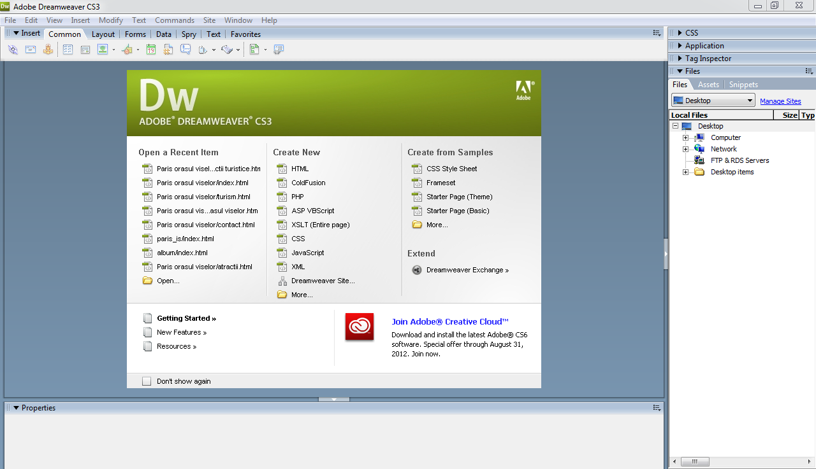

**6. Modalitati de utilizare**

**Meniul programului Adobe Dreamweaver**

Meniurile ***File si Edit*** sunt standard pentru majoritatea programelor.Meniul File contine comenzi de deschidere, salvare , import si export de fisiere. Meniul edit contine comenzile Cut , Copy si Paste ,alaturi de comenzile Find si Replace si comanda Preferences.Multe elemente din interfata Dreamweaver si din operarea sa pot fi configurate in Preferences.

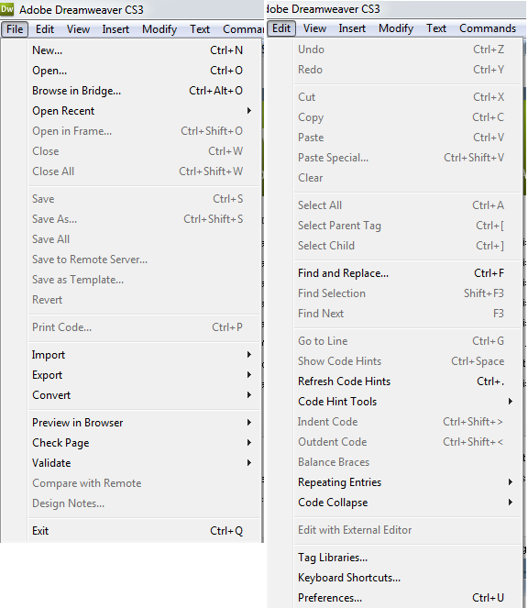

***Meniul View*** activeaza si dezactiveaza vizualizarea continutului sectiunii de antet(head); a elementelor inviziblile;a straturilor ,tabelelor si limitelor cadrelor,a barei de stare si a hartilor de imagine.

Meniul View are de asemenea comenzi de activare a riglei si a grilei,de executare a pug-in-urilor si pentru afisarea de imagini de trasare. Comanda Prevent Layer Overlaps(Prevenirea suprapunerii de straturi) este si ea pozitionata in meniul View.

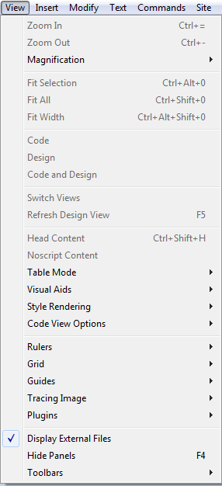

***Meniul Insert*** este aproape echivalent cu bara de inserari.Din acest meniu se poate insera optional toate elementele disponibile pe bara de inserari. Bara de inserari contine un numar total de sectiuni din care putem sa alegem diferite categorii de obiecte disponibile. Exista douasprezece sectiuni in bara de inserari: Common, Layout,Text,Tables,Frames,Forms,Templates,Characters,Media,Head,Script si Application. Pentru a afisa butoanele obiectelor dintr-o anumita categorie trebuie sa dam click pe sectiunea categoriei.

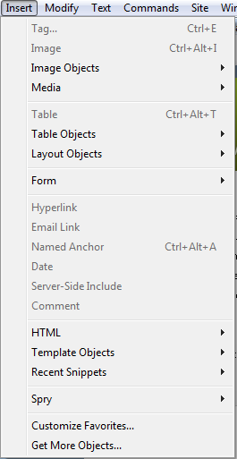

***Meniul Modify*** ne permite sa modificam proprietatile obiectului selectat la un moment dat.

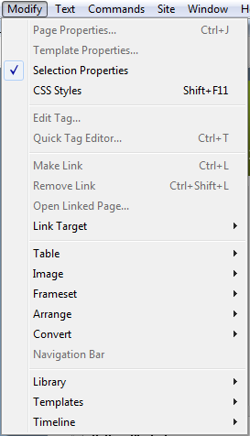

***Meniul Text*** ne ofera acces la mai multe modalitati de finisare a aspectului textului din pagina Web. Cel mai important pentru cei care scriu cu greseli este ca meniul text contine comanda Check Spelling (verificarea ortografiei). Putem indenta un text,crea o lista si modifica proprietatile fontului.

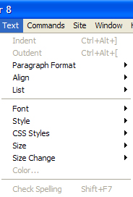

***Meniul Commands*** ofera comenzi utile cum ar fi Clean up HTML (curatarea codului HTML) si Clean Up Word HTML ( Curatarea cuvintelor din codul HTML).

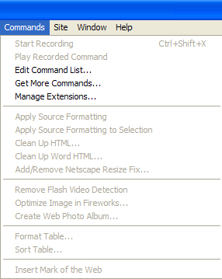

**7.Resurse de hard şi soft necesare**

**Resurse minime :**

1) Hardware :

- Procesor (CPU) : 500 MHz +

- Memorie (RAM): 64 MB

- Spaţiu liber pe hard-disk : 30 MB

- Monitor :1024*768

- Un browser oarecare: Internet explore ,Mozilla, Opera, Chrome

2) Software :

- Sistem de operare : Windows 98/XP

**Resurse recomandate:**

1) Hardware :

- Procesor (CPU) : 1000 MHz +

- Memorie (RAM): 128 MB

- Spaţiu liber pe hard-disk : 30 MB

- Monitor : VGA 32-bit color (1024x768)

- Un browser oarecare: Internet explorer ,Mozilla, Opera, Chrome

2) Software :

- Sistem de operare : Windows XP

**8.Cod sursa**

<!DOCTYPE html PUBLIC "-//W3C//DTD XHTML 1.0 Transitional//EN" "http://www.w3.org/TR/xhtml1/DTD/xhtml1-transitional.dtd">

<html xmlns="http://www.w3.org/1999/xhtml">

<head>

<title>ClassicOrange</title>

<meta http-equiv="Content-Type" content="text/html; charset=utf-8" />

<link href="css/style.css" rel="stylesheet" type="text/css" />

<link rel="stylesheet" type="text/css" href="css/coin-slider.css" />

<script type="text/javascript" src="js/cufon-yui.js"></script>

<script type="text/javascript" src="js/droid_sans_400-droid_sans_700.font.js"></script>

<script type="text/javascript" src="js/jquery-1.4.2.min.js"></script>

<script type="text/javascript" src="js/script.js"></script>

<script type="text/javascript" src="js/coin-slider.min.js"></script>

<style type="text/css">

<!--

.style1 {

color: #FFFFFF;

font-weight: bold;

}

.style2 {font-weight: bold}

-->

</style>

</head>

<body>

<div class="main">

<div class="header">

<div class="header_resize">

<div class="menu_nav">

<ul>

<li class="active"><a href="index.html"><span>Home</span></a></li>

<li><span><a href="orasul viselor.html">Orasul Viselor</a></span></li>

<li><span><a href="turism.html">Turism</a></span></li>

<li><span><a href="atractii turistice.html">Atractii Turistice</a></span></li>

<li><a href="contact.html"><span>Contact</span></a></li>

</ul>

</div>

<div class="clr"></div>

<div class="searchform">

<form id="formsearch" name="formsearch" method="post" action="#">

</form>

</div>

<div class="logo">

<h1><a href="index.html">Paris, Orasul Viselor<span></span></a></h1>

</div>

<div class="clr"></div>

<div class="slider">

<div id="coin-slider"> <a href="#"><img src="images/slide1.jpeg" width="960" height="360" alt="" /></a> <a href="#"><img src="images/slide2.jpg" width="960" height="360" alt="" /></a> <a href="#"><img src="images/slide3.jpg" width="960" height="360" alt="" /></a> </div>

<div class="clr"></div>

</div>

<div class="clr"></div>

</div>

</div>

<div class="content">

<div class="content_resize">

<div class="mainbar">

<div class="article">

<h2>Paris capitala Frantei</h2>

<p class="infopost">&nbsp;</p>

<div class="clr"></div>

<div class="img"><a href="images/paris_is/index.html"><img src="images/img1.jpg" width="620" height="154" alt="" class="fl" /></a></div>

<div class="post_content">

<p>Paris este capitala și cel mai mare oraș din Franța. Orașul este traversat de fluviul Sena, în nordul Franței, în mijlocul regiunii Île-de-France (cunoscută și ca regiunea Paris). Orașul în limitele sale administrative (cele 20 de arondismente) este în mare parte neschimbat din anul 1860, având o populație de 2.211.297 locuitori (ianuarie 2008), iar zona metropolitană Paris are o populație de 12.089.098 locuitori (ianuarie 2008). Este una dintre cele mai populate zone metropolitane din Europa. Parisul a fost unul dintre cele mai mari orașe ale lumii occidentale pentru aproape 1000 de ani, înainte de secolul al XIX-lea și cel mai mare oraș din lume între secolele XVI-XIX.</p>

<p><br />

Parisul este astăzi unul dintre cele mai mari centre economice și culturale din lume, iar influența sa în politică,educație, divertisment, mass-media, modă, știință și arte contribuie la considerarea sa drept unul dintre cele mai importante orașe din lume. Acesta găzduiește sediul mai multor organizații internaționale, cum ar fi:UNESCO, Organizația pentru Cooperare și Dezvoltare Economică, Camera Internațională de Comerț sau informalul Clubul Paris. Parisul este considerat unul dintre cele mai verzi și mai locuibile orașe din Europa. De asemenea este unul dintre cele mai scumpe..</p>

<p><br />

Paris și regiunea Paris, cu 552.1 miliarde € în 2009, produc mai mult de un sfert din produsul intern brut al Franței. Conform estimărilor pentru 2008, aglomerația din Paris este cea mai mare din Europa sau al doilea cel mai mare pol economic urban european și al șaselea ca mărime din lume. Regiunea Paris are cea mai mare concentrație de studenți (în învățământul superior) din Uniunea Europeană, este prima în Europa în ceea ce privește capacitatea de cercetare și dezvoltare și este considerată una dintre cele mai bune regiuni din lume pentru inovație. Cu aproximativ 17 milioane de turiști străini anual Paris este cel mai vizitat oraș din lume. Parisul și regiunea sa conțin 3.800 de monumente istorice și patru Locuri din Patrimoniul Mondial UNESCO.</p>

<p><strong>Etimologia</strong></p>

<p><br />

Numele Paris derivă de la primii săi locuitori, tribul galic cunoscut ca Parisii. Orașul era denumit Lutetia (mai complet, Lutetia Parisiorum, „Lutetia Parisii-lor”), în perioada romană între secolul I și al VI-lea, dar în timpul domniei lui Iulian Apostatul (360-363) numele orașului a fost schimbat în Paris. <br />

Se crede că numele provine de la numele tribului Parisii care provine din cuvântul galic parisio care înseamnă „oameni muncitori” sau „meșteșugari”. </p>

<p><br />

Parisul are multe porecle, cea mai cunoscută find „La Ville-Lumière („Orașul Luminilor”), nume care se datorează în primul rând faimei orașului pentru faptul că era un centru de educație și al ideilor în epoca iluminismului și mai târziu datorită adoptării iluminatului stradal. De la mijlocul secolului al XIX-lea Parisul este cunoscut sub numele de Paname, în argoul parizian. Câtărețul Renaud a popularizat termenul în rândul generațiilor tinere în albumul din 1976 Amoureux de Paname („Îndrăgostit de Paname”).Locuitorii Parisului sunt cunoscuți în limba română ca „parizieni” și în limba franceză ca Parisiens. Parizienii sunt adesea numiți peiorativ Parigots , un termen folosit pentru prima dată în anul 1900, de către cei care trăiau în afara regiunii Paris.</p>

<p class="spec">&nbsp;</p>

</div>

<div class="clr"></div>

</div>

<div class="article">

<h2><span>Istoria Parisului</span></h2>

<p class="infopost">&nbsp;</p>

<div class="clr"></div>

<div class="img"><a href="images/paris_is/index.html"><img src="images/img2.jpg" width="620" height="154" alt="" class="fl" /></a></div>

<div class="post_content">

<p>Nucleul istoric al Parisului este Île de la Cité, o insulă mică locuită în antichitate de tribul parisiilor (parisii în Latina) care întemeiaseră în zonă un mic sat de pescari. Astăzi cea mai mare parte din insulă este ocupată de impresionantul Palais de Justice și de catedrala Notre-Dame de Paris. Insula este conectată cu sora sa mai mică, Île Saint-Louis, care este ocupată de edificii construite în secolul XVII și XVIII. Caracteristicile majore ale Parisului sunt cheiurile străjuite de copaci de-a lungul Senei - în special malul stâng cu vânzătorii ambulanți de cărți (faimoșii buchiniști), podurile istorice care traversează Sena, celebrele bulevarde precum Champs-Élyséesprecum și numeroase alte clădiri și monumente reprezentative, dintre care multe sunt înscrise în Patrimoniul Umanității stabilit de UNESCO.</p>

<p><br />

Parisul a fost ocupat de un trib galic până când au ajuns aici romanii în 52 î.Hr.. Invadatorii se refereau la ocupanții anteriori ai orașului ca parisii, însă au numit orașul Lutetia, care înseamnă &quot;loc mlăștinos&quot;. Aproximativ cincizeci de ani mai târziu orașul s-a extins și pe malul stâng al Senei, în actualul cartier latin, și a fost redenumit &quot;Paris&quot;.</p>

<p><br />

Ocupația romană s-a încheiat în 508, când Clovis I a făcut orașul capitala dinastiei Meroviengienilor a francilor. Invaziile vikingilor din secolul IX au obligat parizienii să construiască o fortăreață pe Île de la Cité. În cursul uneia dintre invazii, Parisul a fost cucerit de către vikingi, probabil sub Ragnar Lodbrok, care a primit o recompensă uriașă pentru a pleca pe 27 martie 845. Slăbiciunea ultimilor regi Carolingieni a dus la creșterea puterii conților Parisului. Odo, Conte de Paris a fost ales ca rege al Franței de către lorzii feudali, în timp ce Carol al III-lea avea pretenții la tron. Până la urmă, în 987, Hugo Capet, conte de Paris, a fost ales de lorzii feudali după moartea ultimului urmaș Carolingian.</p>

<p><br />

În cursul secolului XI orașul s-a întins pe malul drept. Secolele XII și XIII, care includ domnia lui Filip al II-lea Augustus (1180-1223), sunt notabile pentru creșterea orașului. Drumurile principale au fost pavate, primulLuvru a fost construit ca fortăreață și mai multe biserici, inclusiv catedrala Notre-Dame, au fost construite sau începute. Mai multe școli de pe malul stâng au fost unite în cadrul Sorbonei, care numără pe Albertus Magnusși Sf. Thomas Aquinas printre primii profesori. În Evul Mediu Parisul a prosperat ca centru intelectual și comercial, cu o întrerupere temporară în timpul epidemiei de ciumă din secolul XIV. Sub domnia regelui Louis al XIV-lea, regele Soare, de la 1643 la 1715, reședința regală s-a mutat la Versailles.</p>

<p><br />

Revoluția franceză a început cu luarea cu asalt a Bastiliei pe 14 iulie 1789. Multe dintre conflictele din anii următori au avut loc între Paris și zonele rurale ale Franței.<br />

În 1870 războiul franco-prusac s-a încheiat cu un asediu al Parisului și al Comunei Parisului, care s-a predat în 1871 după o iarnă de foamete. Turnul Eiffel, cel mai cunoscut simbol al Parisului, a fost construit în 1889 într-o perioadă de prosperitate cunoscută ca La Belle Époque.</p>

<p class="spec">&nbsp;</p>

</div>

<div class="clr"></div>

</div>

<p class="pages"><small>Page 1 of 2</small> <span>1</span> <a href="#">2</a> <a href="#">&raquo;</a></p>

</div>

<div class="sidebar">

<div class="gadget">

<h2 class="star">Meniu</h2>

<div class="clr"></div>

<ul class="sb_menu">

<li><a href="index.html">Home</a></li>

<li><a href="orasul viselor.html">Orasul Viselor</a></li>

<li><a href="turism.html">Turism</a></li>

<li><a href="atractii turistice.html">Atractii Turistice</a></li>

<li><a href="contact.html">Contact</a></li>

</ul>

</div>

<div class="gadget">

<h2 class="star"><span>Obiective turistice</span></h2>

<p class="star"><span class="star style2">Obiective</span> turistice din Paris care il transforma intr-un oras al viselor.</p>

<div class="clr"></div>

<ul class="ex_menu">

<li><span class="style1">Arcul de Triumf</span><br />

<p>In inima unui oras agitat precum Parisul, intr-un cartier unde afacerile, comertul si turismul se imbina perfect unele cu celelalte, Arcul de Triumf este legat de subconstientul nostru colectiv intr-un mod care depaseste valoarea sa artistica si arhitecturala.</p>

</li>

<li><span class="style1">Bulevardul Chaps - Elysees</span><br />

Champs-Elysees e cunoscut in Franta sub numele de &quot;La plus belle avenue du monde&quot; (Cel mai frumos bulevard din lume) si se intinde de la Piata Concorde pana la Arcul de Triumf. A fost renovat si s-au construit trotuare largi din granit.</li>

<li><span class="style1">Turnul Eiffel</span><br />

Daca mergi in Paris trebuie neaparat sa vizitezi Turnul Eiffel. Sa mergi in Paris si sa nu vizitezi Turnul Eiffel este pur si simplu un lucru de neconceput.</li>

<li>Basilica Sacre Coeur<br />

Basilica Sacre Coeur este o basilica romano-catolica si un popular obiectiv turistic din Paris. Este inchinata inimii sacre a lui Iisus. Cladirea se afla in cel mai inalt punct din oras.</li>

<li><span class="style1">Notre Dame</span><br />

Notre Dame nu este chiar cea mai mare catedrala din lume, dar cu siguranta este cea mai faimoasa. Capodopera gotica este localizata in Ile de la Cite, o mica insula in inima orasului. Episcopul Parisului Maurice de Sully a inceput constructia in 1163.</li>

<li><span class="style1">Muzeul Louvre</span><br />

Muzeul Luvru este cel mai vizitat muzeu de arta din lume, un monument plin de incarcatura istorica si un muzeu national al Frantei. Este un obiectiv turistic central din Paris fiind situat in arondismentul 1 al orasului. In cadrul muzeului Luvru sunt expuse in jur de 35000 de obiecte de arta din mileniul 6 I.Ch. si pana in secolul al XIX-lea D.Ch.</li>

</ul>

</div>

</div>

<div class="clr"></div>

</div>

</div>

<div class="fbg">

<div class="fbg_resize">

<div class="col c1">

<h2><span>Image</span> Gallery</h2>

<a href="images/paris_is/index.html"><img src="images/gal1.jpg" width="75" height="75" alt="" class="gal" /> <img src="images/gal2.jpg" width="75" height="75" alt="" class="gal" /> <img src="images/gal3.jpg" width="75" height="75" alt="" class="gal" /> <img src="images/gal4.jpg" width="75" height="75" alt="" class="gal" /> <img src="images/gal5.jpg" width="75" height="75" alt="" class="gal" /> <img src="images/gal6.jpg" width="75" height="75" alt="" class="gal" /></a> </div>

<div class="col c2">

<h2><span>Populatia Istorica</span> </h2>

<ul>

<ul>

<li><strong>1801: 543.000</strong></li>

<li><strong>1831: 714.000</strong></li>

<li><strong>1851: 1.053.000</strong></li>

<li><strong>1881: 2.240.000</strong></li>

<li><strong>1901: 2.661.000</strong></li>

<li><strong>1926: 2.871.000</strong></li>

<li><strong>1968: 2.590.771</strong></li>

<li><strong>2007: 2.193.031</strong></li>

</ul>

</p>

</div>

<div class="col c3">

<h2><span>Evolutia Demografica</span><span>1801 - 1926</span> </h2>

<ul>

<ul>

<li><strong>1801: 547 800</strong></li>

<li><strong>1851: 1 053 000</strong></li>

<li><strong>1881: 2 240 000</strong></li>

<li><strong>1926: 2 871 000</strong></li>

</ul>

</p>

</div>

<div class="clr"></div>

</div>

</div>

<div class="footer">

<div class="footer_resize">

<p class="lf">&copy; Copyright <a href="#">Paris Orasul Viselor</a>.</p>

<p class="rf">&nbsp;</p>

<div style="clear:both;"></div>

</div>

</div>

</div>

<div align=center></div>

</body>

</html>

**BIBLIOGRAFIE**

[**http://ro.wikipedia.org/wiki/Paris**](http://ro.wikipedia.org/wiki/Paris)

[**http://ro.wikipedia.org/wiki/Muzeul_Luvru**](http://ro.wikipedia.org/wiki/Muzeul_Luvru)

[**http://calatorim.ro/calatorim-in-franta-paris-orasul-perfect/**](http://calatorim.ro/calatorim-in-franta-paris-orasul-perfect/)

[**http://www.traveleuropa.ro/obiective-turistice-paris/**](http://www.traveleuropa.ro/obiective-turistice-paris/)